Gegen Münster Start in die Zwischenrunde

(VCW / Wiesbaden / 9. Februar 2024) Der VC Wiesbaden fokussiert sich nach dem Halbfinal-Aus im CEV Volleyball Challenge Cup gegen Igor Gorgonzola Novara nun ausschließlich auf die 1. Volleyball Bundesliga Frauen. Am Samstag (10. Februar, 17:00 Uhr, Sporthalle am Platz der Deutschen Einheit) starten die Hessinnen in die Zwischenrunde gegen den USC Münster. Und der dürfte sich nach der Heimniederlage gegen den VCW am 24. Januar unbedingt revanchieren wollen. Der VCW brauchte zu diesem Zeitpunkt unbedingt drei Punkte und holte nach durchwachsener Performance und fesselnder Aufholjagd im vierten Satz (27:25; Endstand 3:1) doch noch drei Zähler. 1.108 Zuschauer sahen in der Sporthalle Berg Fidel ein interessantes Spiel mit langen Ballwechseln und vielen guten Abwehraktionen.
Als Appetizer bietet der VCW allen Fans an, den Preis für ihr Ticket für das Match am Samstag selbst zu bestimmen. Motto: „pay as you want“. Tickets sind online bis kurz vor Spielbeginn buchbar: www.vc-wiesbaden.de/tickets
Über den USC Münster und die Coaches
Münster belegt zum Abschluss der Hauptrunde der 1. Volleyball Bundesliga Frauen den siebten Rang. Am letzten Spieltag (dem 18.) überholte der USC im direkten Duell noch die Roten Raben Vilsbiburg, die man in deren Wohnzimmer mit 3:1 niederrang. Beide Mannschaften bilden mit dem VCW und den Ladies in Black Aachen die Gruppe B der Zwischenrunde. Die Raben haben sich inzwischen nach acht Niederlagen in Folge von Cheftrainer Juan Diego Garcia Diaz getrennt und Alberto Chaparro (beide Spanien) als neuen Verantwortlichen bestimmt – der 40-Jährige trainiert seit Sommer die 2. Vilsbiburger Mannschaft (Tabellenführer der 2. Bundesliga Süd). Münster wird seit 2020 von der 38-jährigen ehemaligen National-Libera Lisa Thomsen betreut, die ihre aktive Spielerkarriere beim USC Münster nach der Saison 2018/19 beendet hatte. Bei Wiesbaden stehen auch am Samstag wieder Co-Trainer Christian Sossenheimer und Scout Daniel Ramirez während des Spiels in der Verantwortung, und das auch während der kommenden Matches. Chefcoach Benedikt Frank befindet sich nach seinem Patellasehnenriss noch einige Zeit in der Rekonvaleszenzphase.

Statistik
Münster hat zum Hinrundenschluss eine Bilanz von 19 Punkten und sechs Siegen, darunter zu Jahresbeginn ein spektakulärer beim SC Potsdam. Der VCW als Sechster kommt auf 23 Punkte und acht Siege. USC-Zuspielerin Jenna Ewert (USA) wurde dreimal als MVP in Gold und einmal mit Silber ausgezeichnet. Auch Wiesbadens Zuspielerin Milana Božić konnte sich dreimal die goldene Medaille sichern. Münsters Diagonale Gloria Destiny Mutiri (USA), die lange das Top Scorer Ranking der Liga (alle Elemente) angeführt hatte, ist nun mit Wert 123 Vierte. An die geteilte Spitze (Wert 128) haben sich Dresdens Mittelblockerin Tia Jimerson (USA) und Stuttgarts Diagonale Chrystal Rivers (USA) geschoben; letztere wurde aus Gründen der Schonung nur in elf von 18 Partien eingesetzt. VCW-Diagonale Izabella Rapacz beendete die Hinrunde bei diesem Ranking als Fünfte (116, 16 Spiele). Die Polin hat nach der belgischen Diagonalen Pauline Martin (Vilsbiburg) die zweitmeisten Punkte aller Spielerinnen gemacht; beide weisen aber zugleich eine hohe Fehlerquote auf. Für Münsters Gloria Mutiri wurden nach 17 Spielen die wenigsten Fehler notiert.
Statement
Christian Sossenheimer: „Wir haben am Mittwoch einen außergewöhnlichen Abend erlebt. Im Rückblick auf die beiden verlorenen Novara-Spiele überwiegt dann doch der Stolz, dass wir mit diesem routinierten Favoriten konkurrieren konnten. Wenige Stunden später mussten wir uns dann aber schon wieder auf die Bundesliga konzentrieren. Wir befinden uns ja bis zum Spiel gegen Aachen am 17. Februar weiterhin in englischen Wochen, die unseren Athletinnen alles abfordern. Bei internationalen Auftritten mit anstrengenden Reisen lässt ein Club wie unserer schon viele Körner, aber man lernt sehr viel und generiert auch wichtige neue Impulse, die uns weiterbringen werden. Wir bauen nun neue Spannung auf und wollen uns in der Zwischenrunde bestmöglich für die Playoffs aufstellen. Münster ist traditionell ein starker Gegner mit Ambitionen, gegen den wir uns keine längeren Durchhänger erlauben dürfen. Schön, dass wir wieder zuhause antreten können.“

TERMINE
1. Volleyball Bundesliga Frauen – Zwischenrunde Gruppe B
10. Februar 2024 (Samstag, 17:00 Uhr): VCW – USC Münster
(Wiesbaden, Sporthalle am Platz der Deutschen Einheit)
14. Februar 2024 (Mittwoch, 19:00 Uhr): Rote Raben Vilsbiburg – VCW
(Vilsbiburg, Ballsporthalle)
17. Februar 2024 (Samstag, 19:00 Uhr): VCW – Ladies in Black Aachen
(Wiesbaden, Sporthalle am Platz der Deutschen Einheit)
Die Spiele werden live und on-Demand auf der Streaming-Plattform Sport1 extra und auf DYN übertragen.
Tickets: www.vc-wiesbaden.de/tickets

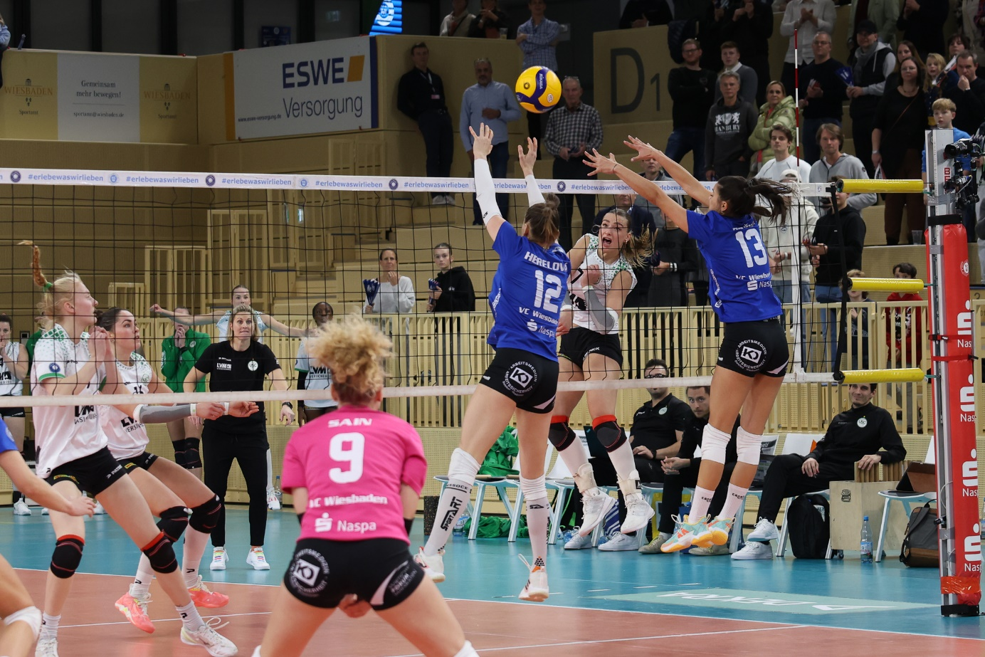 Gegen Münster Start in die Zwischenrunde
Foto: Detlef Gottwald | www.detlef-gottwald.de

Über den VC Wiesbaden
Der 1. Volleyball-Club Wiesbaden e.V. wurde 1977 gegründet und ist spezialisiert auf Frauen- und Mädchenvolleyball. Die professionelle Damen-Mannschaft ist seit 2004 ohne Unterbrechung in der
1. Volleyball-Bundesliga vertreten und spielt ihre Heimspiele in der Sporthalle am Platz der Deutschen Einheit, im Herzen der hessischen Landeshauptstadt. Die bislang größten sportlichen Erfolge des VC Wiesbaden sind der Einzug in das DVV-Pokalfinale in der Saison 2012/2013 und 2017/2018, der Einzug in das Europapokal-Halbfinales im CEV Volleyball Challenge Cup 2024, sowie die Deutsche Vizemeisterschaft in der Saison 2009/2010. Auch die erfolgreiche Nachwuchsarbeit ist Teil des VCW. Aktuell bestehen über 30 Nachwuchs-Teams, die in den vergangenen Jahren zahlreiche Titel bei überregionalen Volleyball-Meisterschaften sowie im Beachvolleyball erkämpften. Als Auszeichnung dafür erhielt der VC Wiesbaden im Jahr 2016 das „Grüne Band“ des Deutschen Olympischen Sportbundes (DOSB). Der VC Wiesbaden ist Lizenzgeber der unabhängigen VC Wiesbaden Spielbetriebs GmbH, die die Erstliga-Mannschaft stellt. Der Verein ist zudem Mitglied der Volleyball Bundesliga (www.volleyball-bundesliga.de) sowie des Hessischen Volleyballverbands (www.hessen-volley.de). Das Erstliga-Team wird präsentiert von den Platin-Lilienpartnern ESWE Versorgung (www.eswe.com) und OFB Projektentwicklung (www.ofb.de).
Text- und Bildmaterial stehen honorarfrei zur Verfügung – beim Bild gilt Honorarfreiheit ausschließlich bei Nennung des Fotografen. Weitere Pressemitteilungen und Informationen unter: www.vc-wiesbaden.de

